*Omni desideranti notitiam*

***T***ractatus iste super musicam composuit venerabilis ma   
gister Philippus de Vitriaco.   
***O***mni desideranti notitiam artis mensurabilis   
musicae tam novae quam veteris optinere certas   
hic rationes praesentes sub brevi compendio   
pro posse meo propono fideliter adsignare. Cum   
antiquitatem per Franconem notum est omnibus   
tradidisse novitatem, quae per Philippum   
in maiori parte subtiliter invenisse, et quia   
voces seu notulas proportionabiliter oportet   
omnes in hoc opere mensurare prout longae vel breves semibreves ac   
minimae figurantur, ergo ad figurationem et valorem ipsarum breviter procedamus.

***L***onga sub forma quadrata figurata habens tractum a parte dextra, descen   
dentem vel adscendentem, vel duos quorum dextram excedit in longitudine   
sinistrum. Et tunc illa nota dicitur plica longa et valet tria tempora in   
modo perfecto, duo autem in imperfecto.

***M***odus imperfectus est ipsas breves vel tempora vel numerum binarium computare   
dicitur imperfectus eo quod numerus binarius est imperfectus. Numerus vero ternarius est   
perfectus assumptus a trinitate, scilicet, pater, filius, et spiritus sanctus ubi est summa perfectio.

***M***odus perfectus cognoscitur per pausas, quando pausae inter longas sunt perfectae   
vel quando de longa usque ad aliam longam per numerum ternarium melius   
quam per binarium tempora computantur ut hic patet inferius.

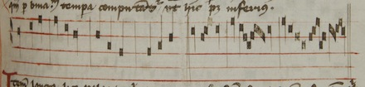

***I***tem longa licet valeat tria tempora in modo perfecto, sicut dictum est tamen tribus   
imperficitur, videlicet quando sola brevis sequitur, aut praecedit, vel quando plures quam   
tres breves ipsam sequuntur similiter imperficitur ut hic.

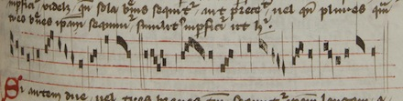

***S***i autem duae vel tres breves tantum sequuntur ipsam longam a   
nulla sola brevi praecedente, a qua posset imperfici, perfecta est longa ipsa,   
nisi punctus divisionis ponatur inter primam brevem et secundam,   
vel inter primam et alias subsequentes.

***C.***

The scribe did not begin a new paragraph here, either by error or because of space constraints, and so inserts this letter C here to indicate the beginning of a new chapter.

***I***tem longa ante longam in modo perfecto perfecta est. Et longa post quam punctus qui dicitur perfectus   
immediate ponitur similiter perfecta in modo perfecto ut hic.

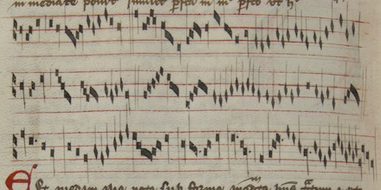

***E***st quaedam alia nota sub forma quadrata habens tractum a parte   
dextra, vel duos quorum dexter et contra, sicut ipsa longa, sed in duplo   
est latior ipsa longa, et tunc ipsa nota dicitur duplex longa, et   
valet sextempora in modo perfecto, et quatuor in imperfecto. Et imperficitur duobus modis   
tantum, videlicet, a sola brevi sequenti non praecedenti, sicut inferius hic   
probabo, vel quando plusquamtres breves sequuntur ipsam dupplicem, et tunc   
non valet nisi quinque tempora, ut hic patet.

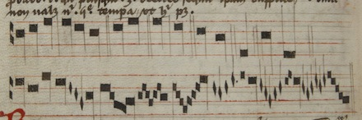

***B***reves sub forma quadrata figurantur carens omni tractu.   
Si vero habent tractum a parte sinistra, vel duos, quorum sinister   
sit longior dextro tractu, tunc prima nota,plica brevis   
appellatur, et valet tres semibreves in tempore perfecto.***T***empus semibrevium   
perfectum, est trium semibrevium assumptio pro qualibet brevi vel proferendo   
valorem ipsarum, vel ipsius perfectionis numerando, tempus imperfectum est,   
quod valorem tantum semibrevium numeratur, variatur, et mensuratur, ut hic.

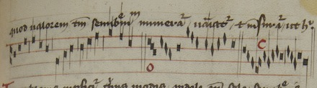

***I***tem brevis imperficitur tribus modis, videlicet quando sola semibrevis   
ipsam sequitur, aut praecedit, vel quando plures quam tres semibreves   
ipsam similiter subsequuntur ut hic.

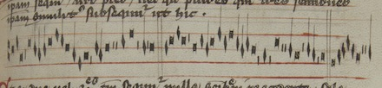

***E***t si duae vel trestantum sequuntur nulla semibrevi praecedente, sola   
praedicta dicitur talis brevis, nisi punctus divisionis ponatur, inter vel secundam   
et primam semibrevem, vel inter primam et alias subsequentes.   
Item sicut longa ante longam perfecta est. Ita brevis ante brevem   
dicitur perfecta, cum punctus immediate positus perficit ipsam brevem   
tempore imperfecto, nisi per divisione modi forsitan assignetur, ut hic.

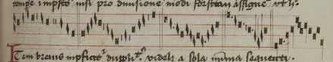

***I***tem brevis imperficitur duppliciter, videlicet a sola minima sequenti.   
Et non a praecedenti, vel a pluribus quam tres ipsam brevem   
sequentibus, licet multi teneant quod brevis imperficiatur a parte   
praecedenti per minimam, et duplex longa imperficiatur a brevi   
similiter praecedenti. Dico quod falsum est. Nam brevis ipsa non   
imperficitur a minima, quantum ad totum cum minima non subiciatur   
brevi, immo semibrevi. Ergo quantum ad partem quae est semibrevis,   
ex hoc arguo, quotienscumque brevis imperficitur, a minima non imper   
ficitur, quantum ad totum, sed quantum ad partem. Videlicet, ad semibrevem,   
et ita ~~ad~~ semibrevis quam semibrevem, et longa ante longam   
nunquam possunt perfici a parte praecedenti propter partem subsequentem,   
ut hic.

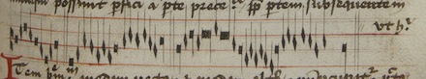

***I***tem brevium quaedam recta et quaedam altera, nuncupatur, recta   
valet unum. Altera vero duo.Unde quotienscumque duae breves inven   
iuntur inter duas longas, prima recta est, alteraque secunda, et vo   
catur altera, quia alteratur. Nam suacum ipsa brevis naturaliter tantum unum   
tempus valet et duo quotiens alteratur. Item quando duae breves reperiuntur inter   
punctum divisionis et longam, velinter longam et punctum,   
secunda similiter alteratur, ut hic.

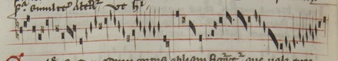

***S***emibrevis ad modum corporis obliqui figuratur quae valet tres   
minimas in maiori prolatione, duas autem in minori prolatione.   
Multi ignorantes dicunt [quod] semibreves semper valere tres minimas.   
Sed hoc est contra Franconem, qui dixit, mentione facta de longis et   
semibrevibus et de similibus. Idem iudicium habeatur quod in longis   
et in brevibus invenitur perfectum et imperfectum, per distinctionem modi tempus.   
Ita dico quod quodsemibrevibus idem est invenire per distinctionem ma   
ioris prolationis et minoris. maior prolatio est larga, vel lata   
mensura, dans unicuique semibrevi tresminimas vel valorem.   
Minor prolatio est, brevis et modica mensura sub qua duae   
minimae pro semibrevi, tantummodo possunt proferri, ut hic.

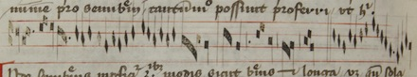

***I***ndesemibrevis imperficitur tribusmodis sicut brevis et longa, videlicet quando sola   
 minima ipsam sequitur aut praecedit, vel quando plures quam tres sequuntur   
minimae, sicut de longa et brevi superius est dictum, ut hic.

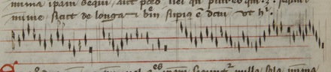

***S***i vero duae minimae tantum, tresvel ipsam sequuntur, nulla sola minima   
praecedente, perfecta est, nisi punctus divisionis ponatur inter primam, et secundam,   
vel inter primas et alias, si fuerint subsequentes, ut hic.

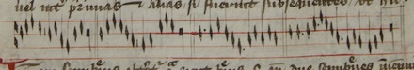

***I***tem semibrevis alteratur contra sicut brevis scilicet quando duae semibreves inveniuntur   
inter duas breves, vel inter punctum divisionis et brevem, vel inter punctum   
et brevem,ut hic.

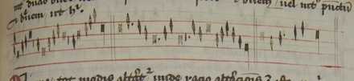

***M***inima, tot modis alteratur, unde ratio alterationis est ista, quia ubicumque   
naturale aliquid deest, artificialiter debet reparari, aut remanebit imperfectum,   
sed quando duae breves solae inveniuntur, vel duae semibreves, et idem de minimis   
deficit. Ubi trinitas, ibi perfectio, ergo necesse est primam reparare, videlicet, per alterationem   
unius illarum, scilicet secundae. Si dicatur una illarum brevium potest esse longa imperfecta,   
dico quod non. Quia propter longam sequentem, necesse esset ipsam esse perfectam   
per regulam supradictam, longa autem et contra. Unde brevis alteratur ad modum   
perficiendum, semibrevis ad tempus, et minima aperfectione, quod modus,   
tempus, vel prolatio, hic similiter sunt perfecta, ut hic.

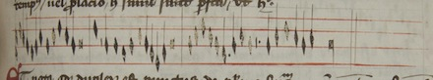

***E***t nota [est] quod duplex est punctus de plurimum supradixi, est punctus perfectionis,   
qui semper perficit longam in utroque modo, et brevem in utroque tempore, et semi   
brevem in utraque prolatione. Est autem aliquis punctus divisionis, et ille   
punctus imperficit longam, dividendo breves, et imperficit brevem dividendo   
semibreves, et imperficit semibrevem dividendo [minimas]

no written in margin

***C.***

There is no line break here, but the letter C indicates a new paragraph

Unde videndum   
est quomodo cognoscitur punctus ille divisionis a puncto perfectionis, cum unus   
habeat imperficere figuras, et alius perficere, sicut dixi. Ubicumque punctus   
ponitur post longam, perfectionis esse dicitur; quando vero post minimam, ponitur pro divisione   
tunc adsignatur. Et nota[est] quod triplex est divisio, et triplex est perfectio,   
videlicet, modi, temporis, et prolationis.

***C.***

There is no line break here, but the letter C indicates a new paragraph

Item si punctus ponatur   
inter duas breves, debet dividere modum, nisi forte breves essent de tempore im   
perfecto, post quas aliqua semibrevis sequeretur sola, quae in cincopam   
reducitur ad praedictam brevem puncto perfectionis punctuatam.

***C.***

There is no line break here, but the letter C indicates a new paragraph

Si autem   
punctus ponatur immediate post brevem semibrevi sola sequente   
pro perfectione temporis, dicitur semper esse. Item si punctus ponitur post semi   
brevem, dicitur pro perfectione prolationis, videlicet semibrevis. Atque si post   
semibrevem illam punctuatam sequeretur tunc semibrevis, pro divisione   
temporis assignatur, nisi forte semibreves ~~semibreves~~ ille sint de minori   
prolatione, post quas sequeretur aliqua sola minima quae reducitur   
ad semibrevem praedictam, puncto perfectionis punctuatam per cincopam   
et sic apparet qualiter cognoscitur unus punctus ab alio, ut hic.

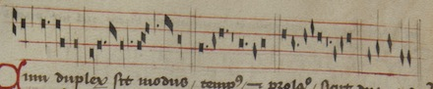

***C***um duplex sit modus, tempus, et prolatio, sicut dixi. Videndum   
est de signis per quae distinguitur quadrangulus cum tribus tractulis   
ponitur pro modo perfecto, quadrangulus vero cum duobus tractulis   
pro modo imperfecto ponitur ut hic.

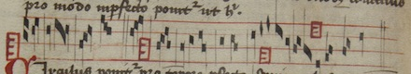

***C***irculus ponitur pro tempore perfecto. Semicirculus pro tempore   
imperfecto ut hic.

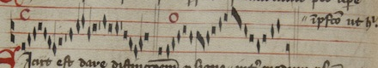

***S***icut est dare distinctionem per signa, inter modum perfectum, et   
imperfectum. Ita est dare aliqua distinctio inter maiorem prolationem   
et minorem, si contingat illam variare bene dico quod in signo tem   
poris illius cuius fuerit superius assignato debent poni tres puncti   
pro maiori prolatione, duo autem pro minori, ut hic.

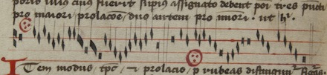

***I***tem modus, tempus, et prolatio, per rubeas distinguuntur figuras.   
Unde quandocumque rubea ponitur longa, ponitur ad dextram. Ita quod si   
nigrae fuerint de modo perfecto, rubeae erunt erunt de modo   
imperfecto et e contrario ut hic.

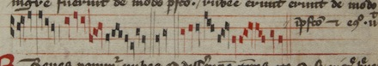

***B***reves ponuntur rubeae ad differentiam temporis. Ita quod si nigrae breves   
fuerint de tempore perfecto, rubeae erunt de imperfecto, et e contrario. Nisi   
cum aliqua forsitan ordinetur, sicut in moteti tenore qui dicitur   
in arboris, vel in tenore de In nova fert animus, ut hic.

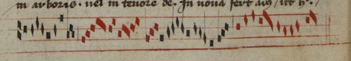

***S***emibreves rubeae ponuntur ad differentiam prolationis ut si nigrae fue   
rint de maiori prolatione rubeae erunt de minori, et e contrario.Nisi semi   
breves forsitan cum aliqua brevi ordinetur, quia tunc ponentur ad diffe   
rentiam temporis, sicut in tenore de In arboris invenitur ibi.

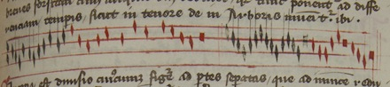

***S***incopa est divisio cuiuscumque figurae ad partes separatas quae ad invicem redu   
cuntur perfectiones numerando, et tripliciter videlicet in modo, tempore et prolatione.   
Si fiat in modo, aut fiat in modo perfecto aut imperfecto. Si in modo perfecto,   
tunc est reperire tresbreves separatas. Vel valorem pro longa, vel   
unam brevem cum una pausa duorum temporum quae reducatur ad hanc   
brevevem. Si autem fiat in modo imperfecto, tunc est reperire   
breves tantum separatas quae perfectiones modi numerando reducantur ad invicem, ut hic.

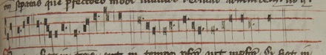

***S***i autem fiat in tempore fiat aut in tempore perfecto aut imperfecto. Si fiat in   
tempore perfecto, tunc brevis dividitur intressemibreves separatas tantum, vel va   
lorem quae similiter ad invicem reducuntur, vel ipsa puncto perfectionis punc   
tuatur cuius tertia pars ad aliquam semibrevem solam ad ipsa reducitur separata   
ut hic.

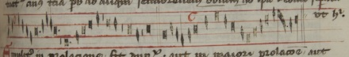

***S***imiliter in prolatione, fit duplex aut in maiori prolatione aut   
in minori. Si autem in maiori, tunc est invenire tresminimas per semi   
brevem separatas quae numerando perfectiones prolationis ad invicem reducuntur.   
Si autem fiat in minori prolatione, tunc est invenire duas minimas tantum   
pro semibreve separatas quinumerando perfectiones ipsius prolationis ad in   
vicem reducuntur ut hic.

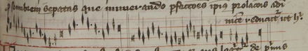

***L***igaturarum alia ascendens, alia descendens. Et quia ars loquitur de primis,   
mediis et ultimis earum, idcirco de primis et ultimis ligaturae descen   
dentis, primo videamus sicut dicit ars prima descendens sine tractu lon   
ga est, sed si habuerit tractum a parte sinistra descendentem, dicitur esse brevis.   
Similiter omnis ultima ligaturae descendentis longa est, nisi fuerit   
in aliquo corpore figurata, ut hic inferius patebit.

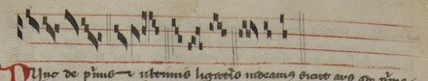

***N***unc de primis et ultimis ligaturis videamus sicut ars quod prima   
ascendens, semper est brevis, nisi a parte dextra tractum habuerit descenden   
tem. Similiter omnis ultima ascendens brevis, nisi ponatur super penultimam   
vel a parte dextra tractum ascendentem similiter descendentem, ut hic.

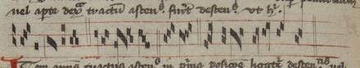

***I***tem omnis tractus ascendens in prima positione ligatura descendentis vel   
ascendentis facit primas esse semibreves. Et omnes mediae sunt breves   
cuiuscumque sint ligaturae. Ut hic.

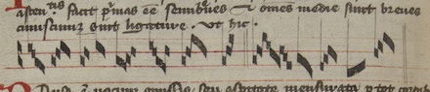

***P***ausa est vocum omissio, seu asperitate mensurata per tot corporibus quot   
fuerit figurata. Unde pausa valet tot tempora quot continet spatia.   
Nam si tenet unum, valet unum. Si tenet duo, valet duo. Si tenet   
tria, valet tria. Si tenet quatuor, immensurabilis est. Sed illa pausa quae   
tenet dimidium spatium descendendo valet unam semibrevem de prolatione   
qua fuerit. Quid ergo fiet de pausa minimae cum minor pausa   
non possit inveniri quam dimidii spatii. Dico breviter et hoc tenetur   
ab omnibus expertis in scientia, quod pausa semibrevis debet descendere inferius a   
linea. Pausa vero minimae debet ascendere superius a linea, tenens dimidium   
spatium, ut hic.

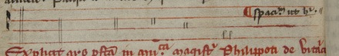

***E***xplicit ars perfecta in musica magistri Philippoti de Vitriaco.